

Colegio Nuestro Tiempo - R.B.D.: 14.507-6
Profesoras: Alejandra Moreno R. y Francisca Álvarez
Ed. Diferencial Javiera Marambio

Guía Articulada
Lenguaje Comunicación y Artes Visuales
Quinto básico
Semanas N°14 y 15
31 de mayo al 11 de junio 2021

Objetivos:
- Identificar característica de personajes de un cuento a través de la lectura y estrategias de comprensión lectora.
- Analizar aspectos relevantes de cuentos expresando opiniones sobre actitudes o acciones de los personajes e identificar las características de los mismos.
- Caracterizar a un personaje con información obtenida del texto.
- Leer de manera fluida "Alí Babá y los 40 ladrones" pronunciando las palabras de manera correcta y respetando los signos de puntuación.
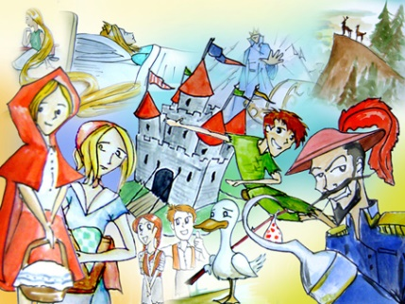

Elementos de la Narración

El texto narrativo es el relato de acontecimientos fantásticos que tienen por objetivo entretener al lector.
En toda narración aparecen algunos o los siguientes elementos:
- Narrador. La voz y el punto de vista desde donde se cuenta la historia, y que puede estar o no involucrado en los eventos que narra.
- Personajes. Aquellos actores involucrados directa o indirectamente en el relato contado, ocupando distintos roles.
- Lugar. Todo relato ocurre en un sitio, ya sea real o imaginario, y los eventos pueden tener mayor o menor nivel de interacción con el escenario en donde ocurren.
- Tiempo. Todo relato involucra una cantidad de tiempo de duración total del relato (tiempo de la narración), así como una cantidad de tiempo transcurrida entre los eventos que narra (tiempo del relato).
- Trama. El contenido mismo del relato, o sea, la cantidad de acciones que acontecen y que movilizan el relato hacia su resolución y desenlace.

- Revisa el siguiente link con las características de los personajes https://proyecto.webescuela.cl/sistema/webclass/home/recursos/view.php?id=1340210
A partir del video escribe una pequeña definición para cada concepto que aparece a continuación.

PERSONAJES

Tipos de personaje, según grado de participación:
- Principales:
- Secundario:
- Incidentales:
Tipos de caracterización:
- Prosopografía:
- Etopeya:
- Retrato:

- Observa el video del cortometraje animado de Pixar: "Partly cloudy", en el siguiente link y luego responde las preguntas que están a continuación.

https://proyecto.webescuela.cl/sistema/webclass/home/recursos/view.php?id=3815774
- ¿Cómo son los personajes?
- ¿Cómo crees que actúan?
- ¿Qué características destacarías de cada uno?
- ¿Puedes identificar personajes principales y secundarios?
- ¿Cómo reaccionarías tú ante la situación que se presenta?

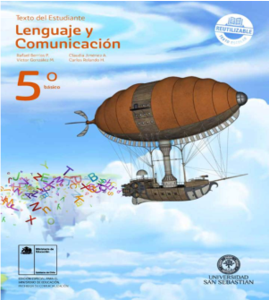
3.- Ahora deberás leer el cuento de “Alí Babá y los Cuarenta Ladrones” que aparece en tu libro, pero antes de hacerlo responde las siguientes preguntas, a partir de tus conocimientos previos:
- ¿De qué crees que se trata el cuento a partir del título?
- ¿Qué relación crees que hay entre Alí Babá y los cuarenta ladrones?
- Observa la imagen, ¿qué información te entrega del cuento?
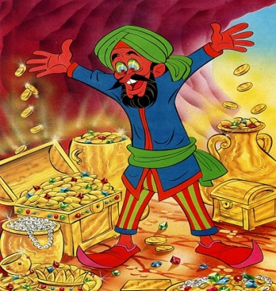
___________________________________________________________________________________________________________________________________________________________________________________________________________________________
4.- Ahora abre tu libro en las páginas 18 a la 26 y lee el texto de “Alí Babá y los Cuarenta Ladrones”.

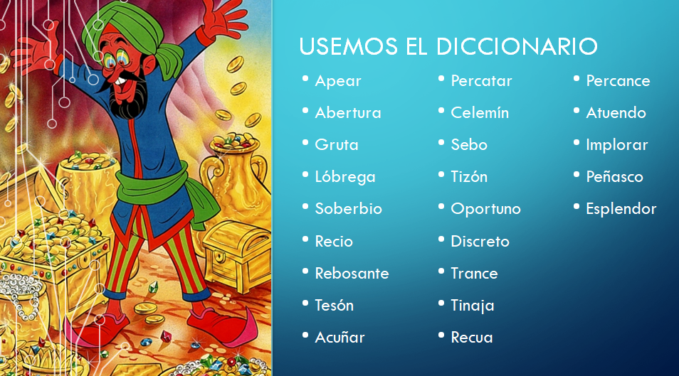
5. Escribe un sinónimo para cada una de las siguientes palabras.

6. Selecciona uno de los personajes del relato y realiza un dibujo de él e indica sus características, según lo solicitado.

Tipo de personaje, según grado de participación | Dibujo del personaje | Caracterización:
 |  | Prosopografía:
 |  | Etopeya:

Articulación con Artes Visuales

OA: Identificar fotografías artísticas.
OA: Crear trabajos de arte y diseños a partir de diferentes desafíos y temas del entorno cultural y artístico, demostrando dominio en el uso de distintos materiales y objetos.

¿Qué es la fotografía artística?

La fotografía artística es una combinación de estilos. Se embarca en la búsqueda de la autenticidad del momento por medio de la imagen. En las fotografías artísticas se plasma la intención del autor, sus pensamientos y su voluntad se vuelven las protagonistas en la obra. Su humor, sus sentimientos, sus deseos, sus pensamientos y sus intenciones se hacen protagonistas de la imagen. Es decir, una fotografía con la que se puede describir algo más allá de la representación física que queda plasmada en la foto. En este sentido es posible citar a Emmet Gowin: “la fotografía es una herramienta para tratar con cosas que todos conocen pero que nadie presta atención”.
A continuación, te dejo Fotografías artísticas:

Animales
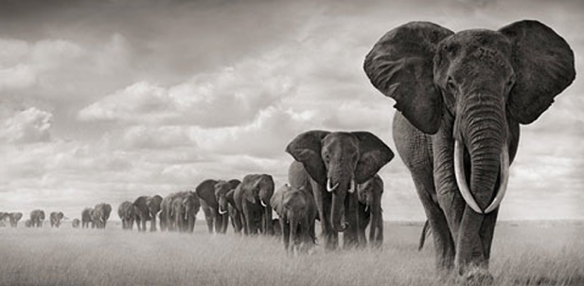
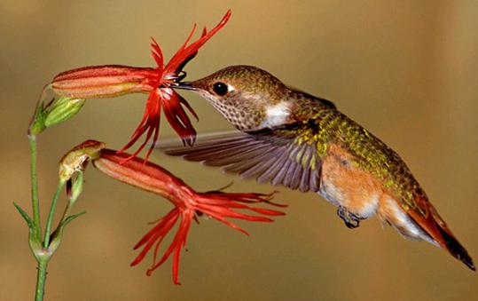
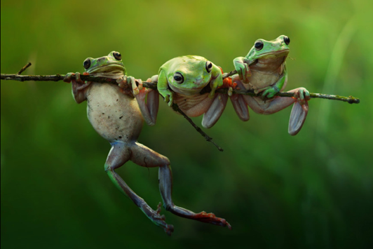

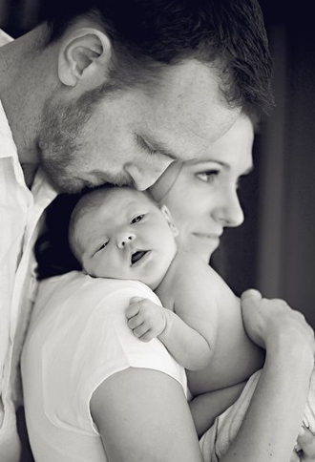
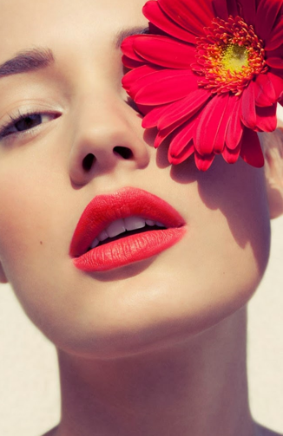
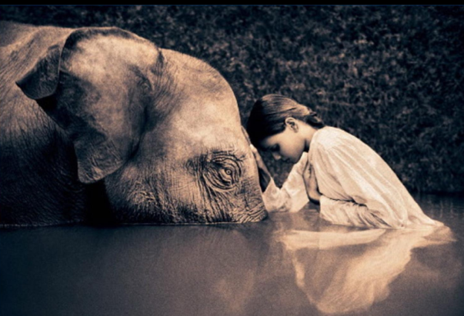
Humanos

ACTIVIDAD 1
Con ayuda de la tecnología o a través de revistas, busca 2 fotografías artísticas. Luego, pégala en tu cuaderno o en el reverso de la guía y responde las siguientes preguntas:
FOTOGRAFÍA 1
¿De qué trata la fotografía?

¿Qué expresa la fotografía?

¿Cómo te hace sentir?

FOTOGRAFÍA 2
¿De qué trata la fotografía?

¿Qué expresa la fotografía?

¿Cómo te hace sentir?

ACTIVIDAD 2
Paso 1: Elige 2 de los siguientes temas
Temas a elegir:
  - Naturaleza chilena
  - Familia
  - Pandemia
  - Salud
  - Contaminación
  - Animales
  - Soledad
Paso 2: Una vez elegidos los dos temas, durante la semana, toma una foto por cada tema elegido. Recuerda que debe ser una fotografía artística (ten en cuenta el ángulo, precisión, movimiento, colores, etc).
Paso 3: Decide el nombre de cada una de las fotografías y en nuestra semana 15 (Martes 8 de Junio), presenta tus dos fotos y explícales a tus compañeros y profesor qué expresan tus fotografías.
Nota: Puedes utilizar programas u objetos para agregar y/o editar tu fotografía.

Estimados padres y apoderados, cualquier duda nos pueden contactar a los correos alejandra.moreno@nuestrotiempo.cl, francisca.alvarez @nuestrotiempo.cl o javiera.marambio@nuestrotiempo.cl.

